Министерство науки и высшего образования Российской Федерации

Федеральное государственное бюджетное образовательное учреждение высшего образования

«Ульяновский государственный технический университет»

Кафедра «Вычислительная техника»

Дисциплина «Интернет-программирование»

Лабораторная работа № 4

«Создание профилей и работа с ними»

Выполнил студент

группы ИВТАПбд-12

Ступин А.О.

Проверил: Игонин А. Г.

Ульяновск, 2022

Оглавление

Цель 3

Описание метода выполнения 3

Вывод 6

Источники 6

Код 7

## Цель

Целью данной лабораторной работы являлось создание на сайте возможности регистрации и авторизации пользователей. Пользователи делятся на обычных, и на администраторов. Администратор должен иметь возможность редактировать пользователей, или удалить их, при этом администратора удалить нельзя. Все пользователи должны быть перенесены в базу данных.

## Описание метода выполнения

Первым делом на сайте были созданы страницы с формами регистрации и авторизации. Первая состоит из четырех полей: имя пользователей, пароль, пароль повторно и аватар. Для входа необходимо только ввести имя пользователя и пароль.

Определив, какие данные передает пользователей, приступаем к созданию базы данных MySQL с помощью PHPmyAdmin. Структура созданной там таблицы выглядит следующим образом:

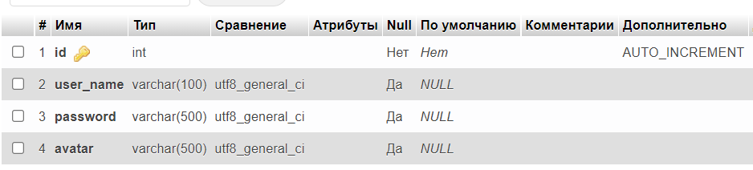

Рис. 1 – таблица

Чтобы подключиться к ней, в отдельной директории core создаем файл connect.php, где прописываем следующее:

|  |
| --- |
| <?php  $connect = mysqli_connect('localhost', 'root', '', 'users');  if(!$connect) {  die('Database error');  } ?> |

Далее реализуем саму регистрацию в файле signup.php. В него через POST передаются данные, введенные пользователем в форму на странице регистрации, и идет проверка, существует ли уже пользователь с таким именем. Также в этом файле реализуется сохранение аватара пользователя в особую папку avatars, чтобы они могли нормально сохраниться в БД, и проверка соответствия двух паролей друг другу.

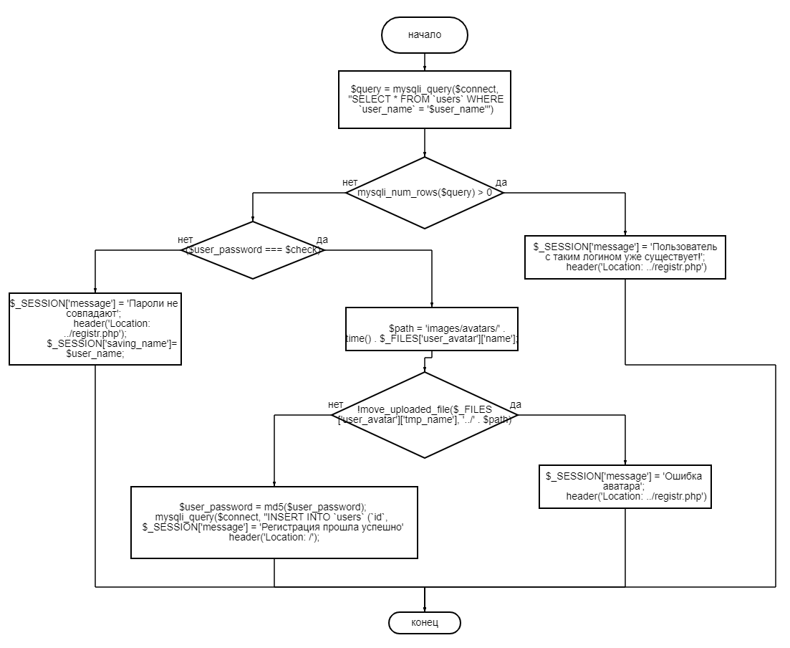

Рис. 2 – блок-схема алгоритма регистрации

При авторизации мы проверяем, есть ли в базе данных пользователь с таким именем и паролем. Если есть, то мы переносим id, имя и аватар в $_SESSION, и перенаправляем пользователя в его профиль, если нет, то пользователь получает сообщением о неверном логине или пароле. Также здесь идет проверка, не является ли пользователь админом. Проверка осуществляется по id.

Зарегистрировав несколько пользователей, мы увидели их в БД:

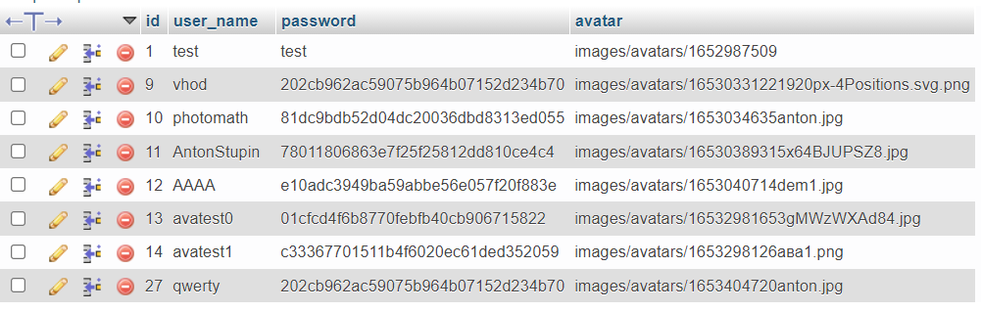

Рис. 3 – пользователи в базе данных

В профиль пользователя передается его аватарка, имя. Также там имеется кнопка выхода, которая завершает сессию. Это происходит с помощью файла logout.php:

|  |
| --- |
| <?php session_start(); unset($_SESSION['user']); header('Location: ../index.php'); |

В таблицу админа передаются айди, имя пользователя, имя аватара, сам аватар. Также в таблица имеется колонка с кнопками редактирования и удаления. Если на них нажать, админ перейдет к соответствующим формам.

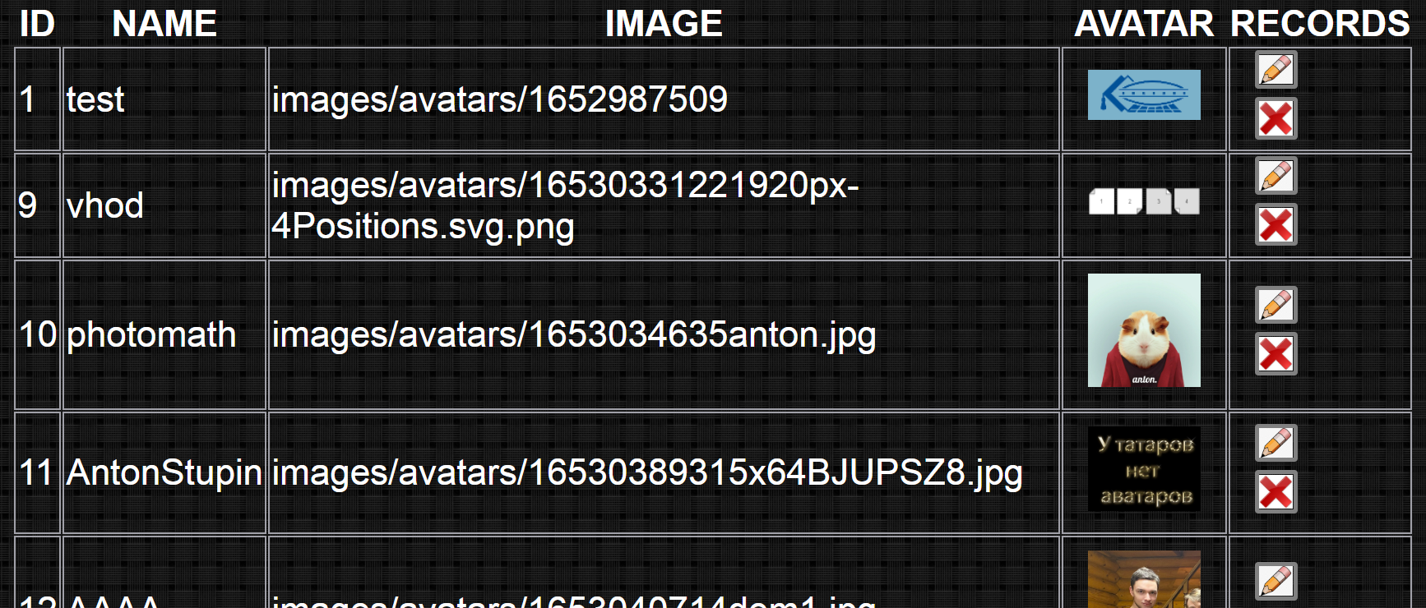

Рис. 4 – таблица

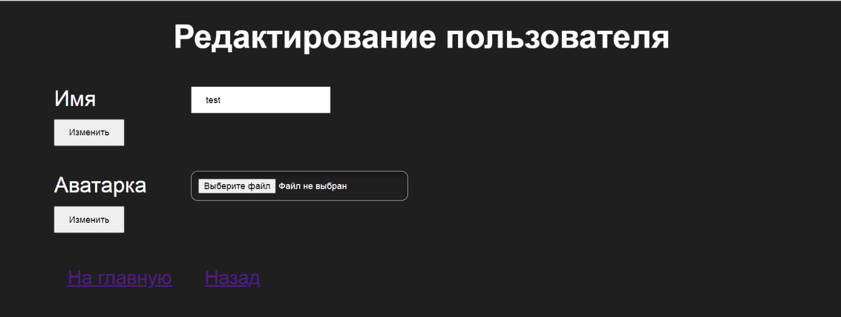

Рис. 5 – форма редактирования

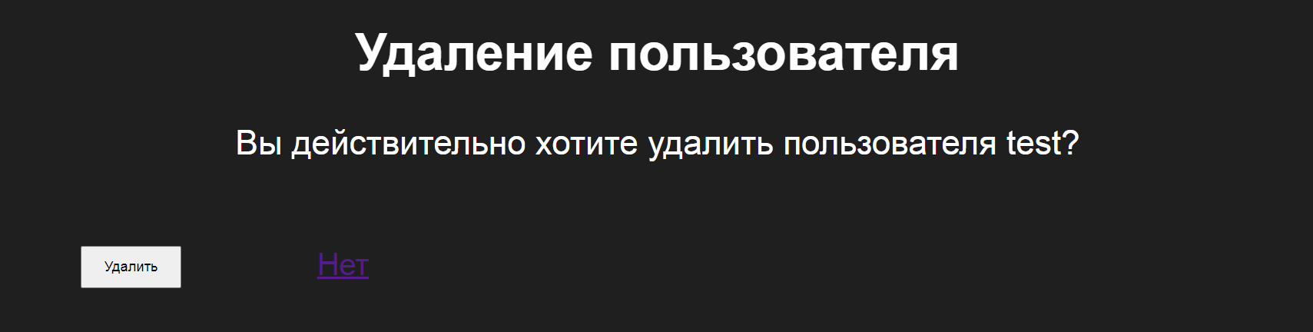

Рис. 6 – подтверждение удаления

Файл удаления пользователя:

|  |
| --- |
| <?php   require_once 'connect.php';   $userid = $_GET['id'];   mysqli_query($connect, "DELETE FROM `users` WHERE `users`.`id` = '$userid'");   header('Location: adminpage.php');   ?> |

## Вывод

Нам удалось реализовать механизм регистрации и авторизации пользователей с добавлением их в базу данных, а также возможность изменения этой самой базы данных администраторами сайта.

## Источники

* PHP: Руководство по PHP – manual [электронный ресурс] URL: <https://www.php.net/manual/ru/index.php>
* Создание регистрации на сайте на PHP + MySQL [электронный ресурс] URL: <https://ruseller.com/lessons.php?id=347&ru37>

## Код

Формы регистрации и авторизации (html):

<form action="core/signup.php"method="post" enctype="multipart/form-data">  
 <div class="form-reg">  
 <label for="username">Имя пользователя</label>  
 <input type="text" id="regname" name="user_name" value="<?=$_SESSION['saving_name'];?>" required="required"/>  
 </div>  
 <div class="form-reg">  
 <label for="password">Пароль</label>  
 <input type="password" id="regpassword" name="user_password" required="required"/>  
 </div>  
 <div class="form-reg">  
 <label for="check">Повторите пароль</label>  
 <input type="password" id="regcpassword" name="check" required="required"/>  
 </div>  
 <div class="form-reg">  
 <label for="cpassword">Аватар</label>  
 <input type="file" id="avatar" name="user_avatar" required="required"/>  
 </div>  
 <div class="form-reg">  
 <button type="submit" name="signup">Зарегистрироваться</button>  
 </div>  
  
</form>  
<?php  
if ($_SESSION['message']) {  
 echo '<p class = "msg">' . $_SESSION['message'] . '</p>';  
}  
unset($_SESSION['message']);  
?>

<form action="core/signin.php" method="post" enctype="multipart/form-data">  
 <div class="form-entrance">  
 <label for="username">Логин</label>  
 <input type="text" id="username" name="user_name" value="<?=$_SESSION['saving_name'];?>" required="required"/>  
 </div>  
 <div class="form-entrance">  
 <label for="password">Пароль</label>  
 <input type="password" id="password" name="user_password" required="required"/>  
 </div>  
 <div class="form-entrance">  
 <button type="submit" name="submit">Войти</button>  
 </div>  
</form>  
<?php  
if ($_SESSION['message']) {  
 echo '<p class = "msg">' . $_SESSION['message'] . '</p>';  
}  
unset($_SESSION['message']);  
?>

Страница админа:

<?php  
session_start();  
require_once 'connect.php';  
include_once "../template/header.php";  
  
  
$user_name = $_POST['user_name'];  
$user_password = $_POST['password'];  
$avatar = $_POST['avatar'];  
  
  
?>  
  
  
<!DOCTYPE html>  
<html lang="en">  
<head>  
 <meta charset="UTF-8">  
 <title> </title>  
 <link rel="stylesheet" href="../styles/styles.css">  
 <style>  
 #okno {  
 width: 300px;  
 height: 50px;  
 text-align: center;  
 padding: 15px;  
 border: 3px solid #0000cc;  
 border-radius: 10px;  
 color: #0000cc;  
 display: none;  
 position: absolute;  
 top: 0;  
 right: 0;  
 bottom: 0;  
 left: 0;  
 margin: auto;  
 }  
 #okno:target {display: block;}  
 .close {  
 display: inline-block;  
 border: 1px solid #0000cc;  
 color: #0000cc;  
 padding: 0 12px;  
 margin: 10px;  
 text-decoration: none;  
 background: #f2f2f2;  
 font-size: 14pt;  
 cursor:pointer;  
 }  
 .close:hover {background: #e6e6ff;}  
 </style>  
</head>  
<body>  
<table class="admin_table">  
  
 <tr>  
 <th>ID</th>  
 <th>NAME</th>  
 <th>IMAGE</th>  
 <th>AVATAR</th>  
 <th>RECORDS</th>  
 <th></th>  
 </tr>  
  
 <?php  
 $users = mysqli_query($connect, "SELECT * FROM `users` ");  
 $users = mysqli_fetch_all($users);  
 foreach ($users as $users) {  
 ?>  
 <tr>  
 <td><?= $users[0] ?></td>  
 <td><?= $users[1] ?></td>  
 <td><?= $users[3] ?></td>  
 <td><img src="../<?= $users[3] ?>" class = "imgadmin" alt="изображения нет"></td>  
  
 <td>  
 <?php if ($users[0] != 11) { ?>  
 <a href="edituser.php?id=<?= $users[0] ?>"><img src="../images/карандаш.jpg" class="imga" ></a>  
 <a href="delete_user_checking.php?id=<?= $users[0] ?>"><img src="../images/крестик.jpg" class="imga"></a>  
 <?php }else{ ?>  
 <a href="adminpage.php"><img src="../images/карандаш.jpg" class="imga"></a>  
 <a href="adminpage.php"><img src="../images/крестик.jpg" class="imga" title="Админа нельзя удалить"></a>  
 <?php } ?>  
 </td>  
 </tr>  
  
 <?php  
 }; ?>  
  
</table>  
  
</body>  
</html>

Форма удаления:

<?php include_once "../template/header.php" ?>  
<?php session_start();  
require_once 'connect.php';  
$userid = $_GET['id'];  
$user_name = $_GET['user_name'];  
$users = mysqli_query($connect, "SELECT * FROM `users` WHERE `id` = '$userid'");  
$users = mysqli_fetch_assoc($users)  
  
?>  
<!DOCTYPE html>  
<html lang="en">  
<head>  
 <meta charset="UTF-8">  
 <title>Админ очень старался</title>  
 <link rel="stylesheet" href="../styles/styles.css">  
</head>  
<body>  
<div class = "main_content">  
 <h2 align="center">Удаление пользователя</h2>  
 <p align="center">Вы действительно хотите удалить пользователя <?= $users['user_name'] ?>?</p>  
 <div class="admin_form">  
 <form action="deleteuser.php?id=<?= $users['id'] ?>" method="post" enctype="multipart/form-data">  
 <input type="hidden" name="id" value="<?= $users['id'] ?>">  
 <table>  
 <tr>  
 <td>  
 <input type="submit" value="Удалить" id="submit"/>  
 </td>  
 <td>  
 <a href="adminpage.php"><p>Нет</p></a>  
 </td>  
 </tr>  
 </table>  
 </form>  
 </div>  
</div>

Форма редактирования и коды редактирования имени и аватара:

<?php include_once "../template/header.php" ?>  
<?php session_start();  
require_once 'connect.php';  
$userid = $_GET['id'];  
$user_name = $_GET['user_name'];  
$avatar = $_GET['avatar'];  
$users = mysqli_query($connect, "SELECT * FROM `users` WHERE `id` = '$userid'");  
$users = mysqli_fetch_assoc($users)  
  
?>  
<!DOCTYPE html>  
<html lang="en">  
<head>  
 <meta charset="UTF-8">  
 <title>Админ очень старался</title>  
 <link rel="stylesheet" href="../styles/styles.css">  
</head>  
<body>  
<div class = "main_content">  
 <h2 align="center">Редактирование пользователя</h2>  
 <div class = "edit-forms"  
 <div class="admin_form">  
 <form action="update.php" method="post" enctype="multipart/form-data">  
 <input type="hidden" name="id" value="<?= $users['id'] ?>">  
 <table>  
 <tr>  
 <td>Имя</td>  
 <td>  
 <input type="text" name="user_name" value="<?= $users['user_name'] ?>" />  
 </td>  
 </tr>  
 <tr>  
 <td>  
 <input type="submit" value="Изменить" id="submit"/>  
 </td>  
 </tr>  
 </table>  
 </form>  
 </div>  
 <div class="admin_form">  
 <form action="updateavatar.php" method="post" enctype="multipart/form-data">  
 <input type="hidden" name="id" value="<?= $users['id'] ?>">  
 <table>  
 <tr>  
 <td>Аватарка</td>  
 <td>  
 <input type="file" name="user_avatar" id="avatar" value="<?= "/" . $_SESSION['user']['avatar'] ?>"/>  
 </td>  
 </tr>  
 <tr>  
 <td>  
 <input type="submit" value="Изменить" id="submit"/>  
 </td>  
 </tr>  
 <tr>  
 <td>  
 <a href="../index.php"><p>На главную</p></a>  
 </td>  
 <td>  
 <a href="adminpage.php"><p>Назад</p></a>  
 </td>  
  
 </tr>  
 </table>  
  
 </form>  
 </div>  
 </div>  
</div>  
</body>

<?php  
require_once 'connect.php';  
  
$userid = $_POST['id'];  
$user_name = $_POST['user_name'];  
  
mysqli_query($connect, "UPDATE `users` SET `user_name` = '$user_name' WHERE `users`.`id` = '$userid'");  
  
header('Location: adminpage.php');

<?php  
  
require_once 'connect.php';  
  
$userid = $_POST['id'];  
  
$avatar = $_POST['avatar'];  
  
  
if (isset($_FILES['user_avatar']) && !empty($_FILES['user_avatar'])) {  
  
 $path = 'images/avatars/' . time() . $_FILES['user_avatar']['name'];  
 if (!move_uploaded_file($_FILES['user_avatar']['tmp_name'], '../' . $path)) {  
 $_SESSION['message'] .= 'Ошибка при загрузке изображения<br>';  
 } else {  
 echo "Файл был загружен";  
 }  
}  
mysqli_query($connect, "UPDATE `users` SET `avatar` = '$path' WHERE `users`.`id` = '$userid'");  
  
header('Location: adminpage.php');